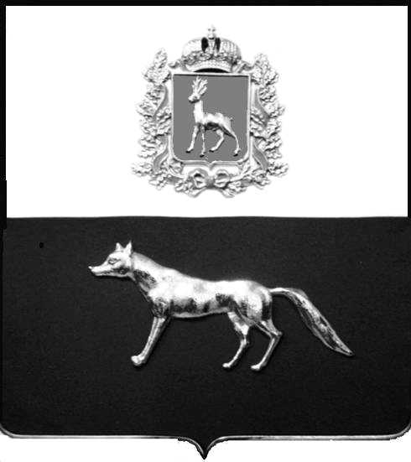

Администрация
муниципального района Сергиевский
Самарской области
ПОСТАНОВЛЕНИЕ
«__» ____2023 г.
№ __________
ПРОЕКТ

О выявлении правообладателя ранее учтенного объекта недвижимости, части жилого дома с кадастровым номером 63:31:0106005:160 по адресу: Самарская область, Сергиевский район, п. Кутузовский, ул. Специалистов, д.2, кв.1

В соответствии с Федеральным законом от 06.10.2003 № 131-ФЗ «Об общих принципах организации местного самоуправления в Российской Федерации», с Федеральным Законом от 30.12.2020 №518-ФЗ «О внесении изменений в отдельные законодательные акты Российской Федерации», со статьёй 69.1 Федерального Закона от 13.07.2015 года №218-ФЗ «О государственной регистрации недвижимости», руководствуясь Уставом муниципального района Сергиевский, на основании акта осмотра объекта недвижимого имущества №74 от 02.08.2023 г. 10 ч. 20 мин., Администрация муниципального района Сергиевский

П О С Т А Н О В Л Я ЕТ:

1.В отношении ранее учтенного объекта недвижимости кадастровый номер 63:31:0106005:160, площадь 29 кв.м. по адресу: Самарская область, Сергиевский район, п. Кутузовский, ул.Специалистов, д.2, кв., выявлены правообладатели:
- гр. РФ Галанова Таисия Анатольевна, 28.10.1957 г.р., место рождения с. Чув.Урметьево Челно-Вершинского района Куйбышевской области, паспорт гр. РФ серия 36 02 № 686620 выдан ОВД Куйбышевского района г.Самары 29.11.2002 г., код подразделения 632-032; СНИЛС: 016-027-019-99, адрес регистрации: Самарская область, г.Самара, ул. Охтинская, д.11, кв.3
- гр. РФ Галанов Станислав Викторович, 20.08.1978 г.р., место рождения с. Михайловка Черемховского района Иркутской области, паспорт гр. РФ серия 36 04 № 251073 выдан отделом ОВД Куйбышевского района г.Самары 25.06.2003 г., код подразделения 632-032; СНИЛС: 081-764-362-81, адрес регистрации: Самарская область, г.Самара, ул. Охтинская, д.11, кв.3
- гр. РФ Галанов Александр Викторович, 02.10.1984 г.р., место рождения г.Куйбышев, паспорт гр. РФ серия 36 99 № 277169 выдан ОВД Куйбышевского района г.Самары 14.02.2001 г., код подразделения 632-032; СНИЛС: 143-494-742 77, адрес регистрации: Самарская область, г.Самара, ул. Охтинская, д.11, кв.3

2.Право собственности подтверждается материалами наследственного дела № 31548233-88/2021 удостоверенного Петерсон И.В. нотариусом города Самары Самарской области регистрационный №183 от 27.06.2023 года.

3.Направить данное постановление в Управление Федеральной службы государственной регистрации, кадастра и картографии по Самарской области.
4. Контроль за выполнением настоящего постановления оставляю за собой

Глава муниципального района
Сергиевский А.И.Екамасов

Проект решения получил:
_________________________ ______________________________
[Подпись] [Ф. И. О.]

Примечание: в течение тридцати дней со дня получения проекта решения выявленный правообладатель вправе направить возражения относительно сведений о правообладателе по адресу:
Самарская область, Сергиевский район, п.Кутузовский , ул. Центральная, д.26, этаж 1, кабинет 1 или по тел 8(84655)42122, 89276536486.

